Считайте QR-код в мобильном приложении банка или на устройстве самообслуживания  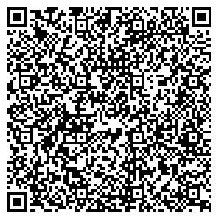 | Получатель: ИНН 4205044165 КПП 420501001  УФК по Кемеровской области - Кузбассу (Управление гостехнадзора Кузбасса, лицевой счёт № 04392004080)  Расчетный счет: 03100643000000013900  Банк получателя: ОТДЕЛЕНИЕ КЕМЕРОВО БАНКА РОССИИ//УФК по Кемеровской области-Кузбассу г. Кемерово  БИК 013207212  Корреспондентский счет: 40102810745370000032  КБК 856 1 08 07142 01 1031 110  ОКТМО 32546000  Назначение платежа: госпошлина за _ТО______  (указывать согласно ст.333.33 Налогового кодекса РФ)
400 р за 1 единицу техники

Считайте QR-код в мобильном приложении банка или на устройстве самообслуживания  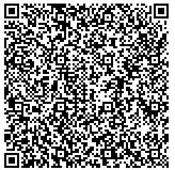 | Получатель: ИНН 4205044165 КПП 420501001  УФК по Кемеровской области - Кузбассу (Управление гостехнадзора Кузбасса, лицевой счёт № 04392004080)  Расчетный счет: 03100643000000013900  Банк получателя: ОТДЕЛЕНИЕ КЕМЕРОВО БАНКА РОССИИ//УФК по Кемеровской области-Кузбассу г. Кемерово  БИК 013207212  Корреспондентский счет: 40102810745370000032  КБК 856 1 15 02020 02 0003 140  ОКТМО 32546000  Назначение платежа: платежи, взимаемые госорганами осмотр ____  (постановление РЭК КО № 526 от 18.12.2013 г.)

250 р- за трактор
170 р- прицеп
230 р- снегоход
60р - комбайн

